**FONDO NACIONAL DE VIVIENDA**

**FONVIVIENDA**

[](http://www.google.com.co/url?sa=i&rct=j&q=&esrc=s&source=images&cd=&ved=0ahUKEwivza-2kJDTAhVE4SYKHWEYCKQQjRwIBw&url=http://www.ideam.gov.co/web/siac/index&bvm=bv.151426398,d.cGw&psig=AFQjCNGXj0rc0IyWVe9xWNZEeyXAZMIchw&ust=1491578329704462)

**SECTOR ADMINISTRATIVO**

**VIVIENDA, CIUDAD Y TERRITORIO**

 





**PLAN ESTRATEGICO SECTORIAL E INSTITUCIONAL 2017**

**INFORME DE AVANCE SEGUNDO TRIMESTRE**

PLAN ESTRATEGICO SECTORIAL 2017

INFORME DE AVANCE PRIMER TRIMESTRE

**ELSA MARGARITA NOGUERA**

Ministra de Vivienda, Ciudad y Territorio



**JAVIER ORLANDO MORENO MENDEZ**

Director Ejecutivo CRA



**HELMUTH BARROS PEÑA**

Presidente FNA



**ALEJANDRO QUINTERO ROMERO**

Director Ejecutivo de Fonvivienda

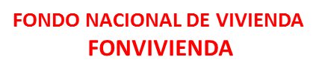

Contenido

PRESENTACIÓN 3

CAPITULO I 4

SECTOR ADMINISTRATIVO VIVIENDA, CIUDAD Y TERRITORIO 4

ESTRUCTURA DEL SECTOR 4

CAPITULO II 7

PLAN ESTRATEGICO SECTORIAL 7

OBJETIVO GENERAL DEL PES 7

OBJETIVOS ESPECIFICOS DEL PES 7

MARCO NORMATIVO 7

ALINEACIÓN ESTRATÉGICA 9

METODOLOGIA PARA FORMULACIÓN DEL PES 9

CAPITULO III 11

SEGUIMIENTO AL PLAN ESTRATEGICO SECTORIAL 11

Avance Consolidado del Plan Estratégico Sectorial 15

ANÁLISIS DE INDICADORES CON AVANCE INFERIOR A LO PROGRAMADO. 16

A - POLITICA GESTIÓN MISIONAL Y DE GOBIERNO 16

B - POLÍTICA TRANSPARENCIA, PARTICIPACIÓN Y SERVICIO AL CIUDADANO 18

C - POLÍTICAS EFICIENCIA ADMINISTRATIVA Y GESTIÓN FINANCIERA 19

D - POLÍTICAS GESTIÓN DEL TALENTO HUMANO 20

# PRESENTACIÓN

El Plan Nacional de Desarrollo es el documento que define los objetivos estratégicos y los principales programas por medio de los cuales el Gobierno Nacional dará cumplimiento al mandato del Presidente de la República, el cual para el periodo 2014 – 2018 tiene como fundamento tres pilares fundamentales, Paz, Equidad y Educación. Adicionalmente contempla las siguientes estrategias transversales:

* Infraestructura y competitividad estratégicas.
* Movilidad social.
* Transformación del campo.
* Consolidación del Estado Social de Derecho.
* Buen gobierno.

Con el propósito de integrar la planeación, la gestión y facilitar su seguimiento, en virtud de lo establecido en la Ley 152 de 1994 y en el Modelo Integrado de Planeación y Gestión (Decreto 1083 de 2015) y su metodología de implementación, el Sector Vivienda, Ciudad y Territorio formuló un Plan Estratégico Sectorial para el cuatrienio 2015 - 2018, el cual contempla las acciones a ejecutar en cada una de las Políticas de Desarrollo Administrativo.

El presente documento contiene la estructura del sector, el marco estratégico y la metodología de trabajo aplicada en la formulación del Plan Estratégico Sectorial (PES) 2015 - 2018, así como el seguimiento y evaluación del segundo trimestre vigencia 2017, en donde se observa el comportamiento de indicadores y productos realizados, de acuerdo con las metas definidas. El Plan Estratégico institucional del Ministerio forma parte del plan estratégico sectorial.

Es importante aclarar, que varios de los indicadores del presente informe, dependen de información de fuentes externas como el Departamento Administrativo Nacional de Estadística - DANE , entidades Territoriales, Superintendencia de Servicios Públicos Domiciliarios, Superintendencia de Subsidio Familiar de Vivienda, Departamento de la Prosperidad Social, Asobancaria, Camacol, entre otras; razón por la cual el reporte de la información presenta un rezago según lo establecido en las hojas de vida de los indicadores suministradas al DNP. Es decir, que el avance de la meta no corresponde al año en curso, sino a períodos anteriores.

# CAPITULO I

## SECTOR ADMINISTRATIVO VIVIENDA, CIUDAD Y TERRITORIO

## ESTRUCTURA DEL SECTOR

De acuerdo con la Constitución Política Nacional, la Ley 489 de 1998, la Ley 790 de 2002 y demás normas vigentes, los Ministerios son, junto con la Presidencia de la República y los Departamentos Administrativos, los organismos principales de la Administración Pública Nacional y hacen parte del Sector Central de la Rama Ejecutiva del Poder Público.

Los Ministerios tienen como principales objetivos la formulación y adopción de las políticas, planes generales, programas y proyectos del Sector Administrativo que dirigen.

El Sector Administrativo de Vivienda, Ciudad y Territorio está integrado por las siguientes entidades:

* **Ministerio de Vivienda, Ciudad y Territorio**:

Creado mediante el artículo 14 de la Ley 1444 de 2011, con objetivos y funciones escindidos del Ministerio de Ambiente, Vivienda y Desarrollo Territorial, como cabeza del Sector Administrativo de Vivienda, Ciudad y Territorio. De acuerdo con lo establecido por el Decreto 3571 de 2011, tiene por objetivo primordial lograr, en el marco de la ley y sus competencias, formular, adoptar, dirigir, coordinar y ejecutar la política pública, planes y proyectos en materia del desarrollo territorial y urbano planificado del país, la consolidación del sistema de ciudades, con patrones de uso eficiente y sostenible del suelo, teniendo en cuenta las condiciones de acceso y financiación de vivienda, y de prestación de los servicios públicos de agua potable y saneamiento básico.

* **Comisión de Regulación de Agua Potable y Saneamiento Básico (CRA**):

Mediante la Ley 142 de 1994 numeral 69.1 del artículo 69, se creó la Comisión de Regulación de Agua Potable y Saneamiento Básico como una Unidad Administrativa Especial, con autonomía administrativa, técnica y patrimonial, adscrita al Ministerio de Desarrollo Económico. Posteriormente, el artículo 3 del Decreto 3571 de 2011, incorporó la CRA al Sector Administrativo de Vivienda, Ciudad y Territorio. De acuerdo con lo establecido por la Ley 142 de 1994, la CRA tiene como función especial “Promover la competencia entre quienes presten los servicios de agua potable y saneamiento básico o regular los monopolios en la prestación de tales servicios, cuando la competencia no sea posible, todo ello con el propósito de que las operaciones de los monopolistas y de los competidores sean económicamente eficientes, se prevenga el abuso de posiciones dominantes y se produzcan servicios de calidad. La comisión podrá adoptar reglas de comportamiento diferencial, según la posición de las empresas en el mercado” y “Establecer, por vía general, en qué eventos es necesario que la realización de obras, instalaciones y operación de equipos destinados a la prestación de servicios de acueducto, alcantarillado y aseo se sometan a normas técnicas y adoptar las medidas necesarias para que se apliquen las normas técnicas sobre calidad de agua potable que establezca el Ministerio de Salud, en tal forma que se fortalezcan los mecanismos de control de calidad de agua potable por parte de las entidades competentes”.

* **Fondo Nacional de Vivienda (Fonvivienda):**

Creado mediante el Decreto 555 de 2003, tiene como objetivos consolidar el Sistema Nacional de Información de Vivienda y ejecutar las políticas del Gobierno Nacional en materia de vivienda de interés social urbana, en particular aquellas orientadas a la descentralización territorial de la inversión de los recursos destinados a vivienda de interés social, administrando: Los recursos asignados en el Presupuesto General de la Nación en inversión para vivienda de interés social urbana; los recursos que se apropien para la formulación, organización, promoción, desarrollo, mantenimiento y consolidación del Sistema Nacional de Información de Vivienda y en general los bienes y recursos asignados.

* **Fondo Nacional del Ahorro (FNA):**

Es un establecimiento público creado mediante el Decreto Ley 3118 de 1968, y transformado mediante la Ley 432 de 1998 en Empresa Industrial y Comercial del Estado de carácter financiero del orden nacional, organizado como establecimiento de crédito de naturaleza especial, con personería jurídica, autonomía administrativa y capital independiente, y con régimen presupuestal y de personal de las empresas de esta clase. De acuerdo con el Decreto 3571, está vinculado al Sector Administrativo de Vivienda, Ciudad y Territorio. Tiene como objeto Administrar de manera eficiente las cesantías y contribuir a la solución del problema de vivienda y de educación de los afiliados, con el fin de mejorar su calidad de vida, convirtiéndose en una alternativa de capitalización social.

# CAPITULO II

## PLAN ESTRATEGICO SECTORIAL

### OBJETIVO GENERAL DEL PES

* Definir objetivos, focos estratégicos, perspectivas, políticas de desarrollo asociadas, indicadores y metas para el sector Vivienda, Ciudad y Territorio, dentro del Plan Estratégico Sectorial (PES), que incluya los componentes de direccionamiento definidos en el marco del Plan Nacional de Desarrollo “Todos por un nuevo país” constituyéndose en una herramienta que consolide la información sectorial de la gestión.

### OBJETIVOS ESPECIFICOS DEL PES

* Coordinar y articular acciones interinstitucionales hacia el logro de objetivos sectoriales, teniendo en cuenta la metodología del modelo Integrado de Planeación y Gestión (decreto 2482 de 2.012).
* Establecer parámetros de seguimiento cuantitativos y cualitativos, que permitan definir los aspectos relevantes para medir el grado de cumplimiento de los objetivos planteados y coadyuvar a la toma de decisiones, fortaleciendo las estrategias y orientación de los recursos.
* Ayudar a la alta dirección a dimensionar y marcar el alcance de la gestión sectorial, permitiendo esclarecer el desarrollo de las acciones para el cuatrienio 2015 – 2018.

### MARCO NORMATIVO

* Ley 152 de 1994, Artículos 26 y 29, para la construcción del Plan Indicativo cuatrienal o Plan Estratégico Institucional (PEI).
* Ley 1753 de 2.015, por el cual se expide el Plan Nacional De Desarrollo 2014-2018 "Todos Por Un Nuevo País”
* Directiva Presidencial 09 de 2011, la cual establece los lineamientos para la elaboración y articulación de los planes estratégicos sectoriales e institucionales.
* Decreto 2482 de 2012, el cual establece los lineamientos para la integración de la planeación y la gestión de las entidades y organismos de la Rama Ejecutiva del Poder Público del orden nacional mediante la adopción del Modelo Integrado de Planeación y Gestión, como instrumento de articulación y reporte de la planeación el cual contempla las metas de Gobierno establecidas en el Plan Nacional de Desarrollo y las políticas de desarrollo Administrativo.

El sector adopta el Modelo Integrado de Planeación y Gestión como instrumento de articulación y reporte de la planeación, este modelo se fundamenta en el desarrollo de cinco políticas de desarrollo administrativo:

**MODELO INTEGRADO DE PLANEACIÓN Y GESTIÓN**

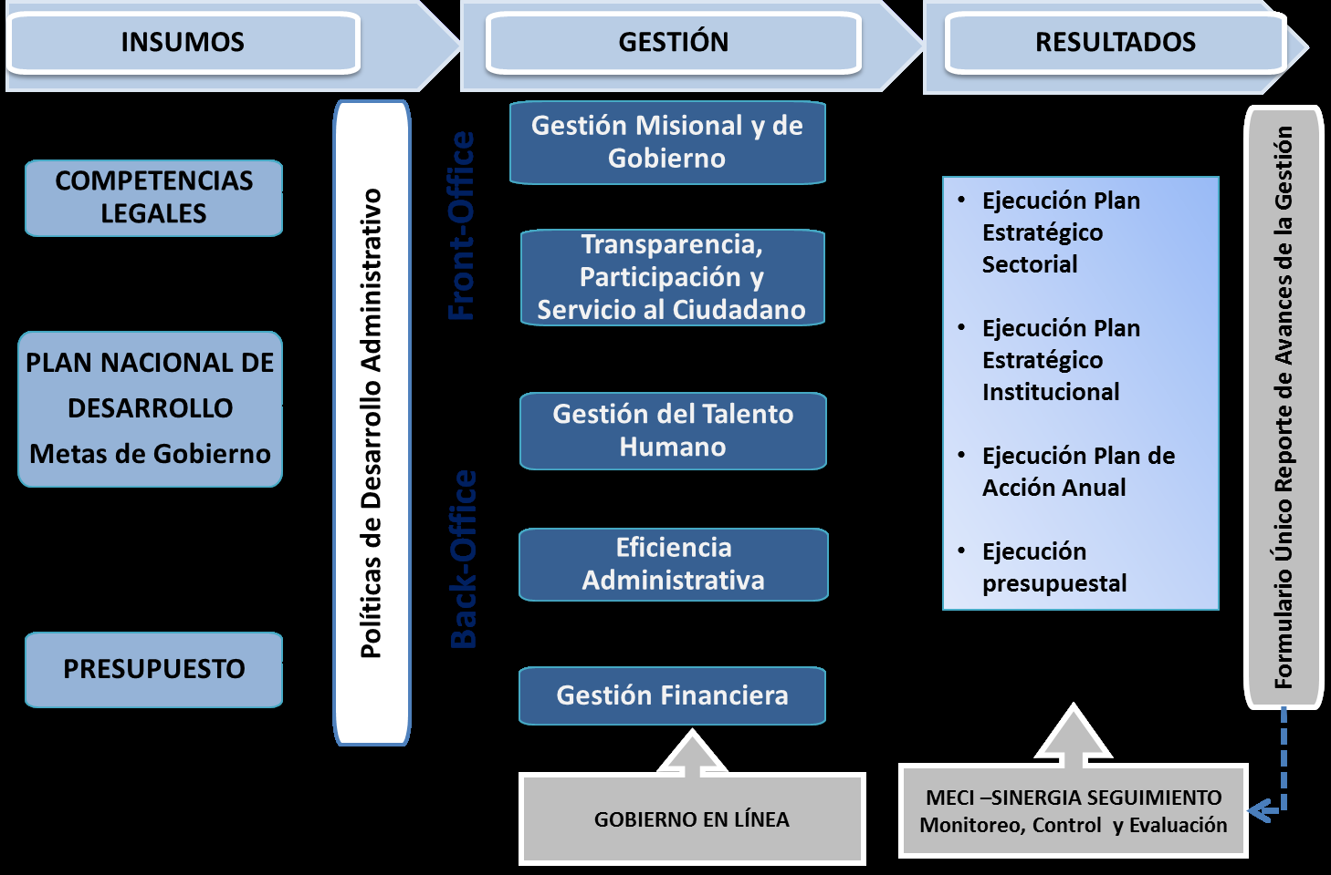

* Resolución 0925 de Diciembre 20 de 2.012, por la cual se conforma el Comité Sectorial de Desarrollo Administrativo para el sector Vivienda, Ciudad y Territorio y se dictan otras disposiciones.

### ALINEACIÓN ESTRATÉGICA

Teniendo en cuenta el Decreto 3571 de 2011 por el cual se establecen objetivos, estructura, funciones del Ministerio de Vivienda, Ciudad y Territorio y se integra el Sector Administrativo de Vivienda, Ciudad y Territorio, la entidad realizó un ejercicio de Planeación Estratégica, atendiendo el concepto de alineación nacional y sectorial, considerando el siguiente esquema:

[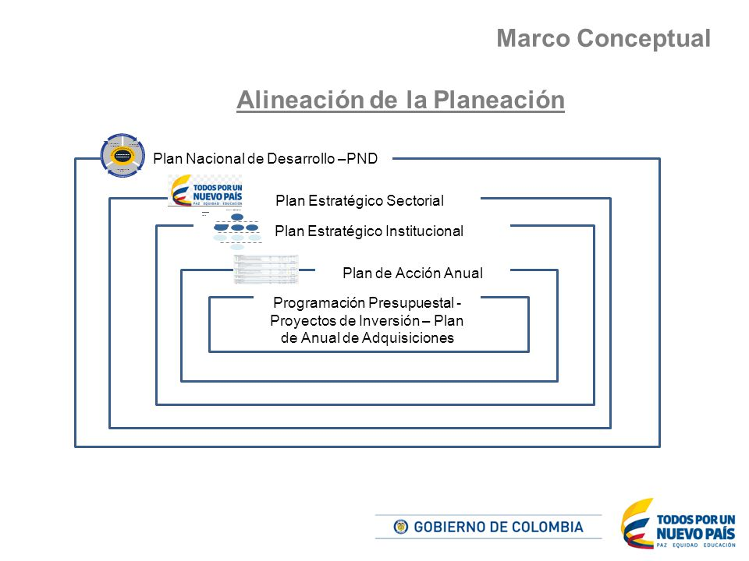](http://www.google.com.co/url?sa=i&rct=j&q=&esrc=s&source=images&cd=&ved=0ahUKEwjQ8Nqb8fnPAhWI7yYKHZKIA-MQjRwIBw&url=http://slideplayer.es/slide/3442195/&psig=AFQjCNGfqqvn0UvEgV18u4ZGQ3Owf1z0Nw&ust=1477619894644051)

### METODOLOGIA PARA FORMULACIÓN DEL PES

Bajo la metodología del Balanced Score Card - BSC, se desarrolló el proceso de Planeación Estratégica para el sector administrativo de Vivienda, Ciudad y Territorio, estructurándose el plan sectorial para el periodo 2015 – 2018. Para ello, se tuvo presente las orientaciones del Modelo Integrado de Planeación y Gestión, el cual aplica a todas los organismos de la rama ejecutiva del poder público del orden Nacional, en los términos señalados en el artículo 42 de la Ley 489 de 1998 y el Decreto 2482 de 2.012, que permitieron desarrollar las cinco Políticas de Desarrollo Administrativo (Gestión Misional y de Gobierno, Transparencia, participación y servicio al ciudadano, Eficiencia Administrativa, Gestión del Talento Humano y Gestión Financiera).

A partir de este proceso se lograron identificar cuatro (4) Perspectivas:

* Perspectiva Gestión Misional.
* Perspectiva Clientes.
* Perspectiva Procesos internos.
* Perspectiva aprendizaje y crecimiento.

Trece (13) focos estratégicos Sectoriales:

* Calidad de Vida.
* Fortaleza Misional y Sectorial.
* Necesidades insatisfechas.
* Normatividad y Regulación.
* Cercanía con públicos de interés.
* Portafolio y cobertura de servicios.
* Pos-conflicto.
* Alianzas estratégicas y cooperación de otras entidades.
* Fortaleza Financiera.
* Habilidades comunicacionales.
* Tecnología y procesos.
* Gestión del talento humano: capacitado, Suficiente, motivado.
* Nuevas tecnologías, innovación e investigación.

Así mismo, trece (13) objetivos sectoriales, los cuales están alineados con los objetivos del Plan Nacional de Desarrollo y adicionalmente ciento once (111) indicadores, que permitirán medir las metas anualizadas para el cuatrienio.

# CAPITULO III

## SEGUIMIENTO AL PLAN ESTRATEGICO SECTORIAL

Para alcanzar una alta efectividad de las estrategias se requiere un seguimiento a las acciones que permita visualizar cómo se está avanzando en el alcance de las metas parciales, para ello el Plan Estratégico Sectorial contiene un conjunto de indicadores relacionados a los objetivos, así como las metas periódicas para cada uno.

Las entidades que conforman el sector administrativo Vivienda, Ciudad y Territorio, a través de las dependencias responsables, reportarán los avances cuantitativos y cualitativos del Plan Estratégico Sectorial, para su consolidación por parte del MVCT.

Para mantener la eficiencia organizativa y facilitar la toma de decisiones, es fundamental realizar un monitoreo a cada uno de los objetivos e indicadores establecidos en el plan estratégico sectorial, los cuales son determinantes para el cumplimiento de las metas establecidas para el sector. Para ello se ha dispuesto una plataforma tecnológica en la cual se registra la programación de metas para cada año y se reportan los avances de ejecución durante un periodo establecido, utilizando la metodología del semáforo, el cual permite monitorear la gestión y determinar cuándo hay variación frente al rango de tolerancia.

A continuación se presenta el informe de avance del Plan Sectorial de Vivienda, Ciudad y Territorio, teniendo en cuenta las cinco políticas de desarrollo administrativo (decreto 1083 de 2.015), los indicadores de la meta programada, el avance físico programado y ejecutado de manera porcentual y la entidad responsable, enfatizando en su análisis sobre aquellos indicadores que registran un avance inferior al programado.









## Avance Consolidado del Plan Estratégico Sectorial



# ANÁLISIS DE INDICADORES CON AVANCE INFERIOR A LO PROGRAMADO.

# A - POLITICA GESTIÓN MISIONAL Y DE GOBIERNO

**Indicadores Estratégicos:** “Viviendas de interés prioritario y social iniciadas en el Programa de Cobertura Condicionada para Créditos de Vivienda Segunda Generación - "Frech" y “Subsidios asignados para Viviendas de interés social iniciadas en el Programa de promoción y acceso a vivienda de interés social - "Mi Casa Ya”:

La proyección de metas incorpora en sus parámetros variables macroeconómicas como i) la inflación en el corto y mediano plazo que afecta directamente la necesidad de recursos para los créditos o contratos de leasing habitacional pactados en UVR, ii) el comportamiento de las tasas de interés que precisa el costo de financiación de la vivienda y iii) la expectativa de incremento en el salario mínimo legal que define el valor y el rango de vivienda adquirida y por tanto los puntos porcentuales de cobertura a la tasa de interés.

Estos factores corresponden a una estimación de su comportamiento, por tanto variaciones al alza, como se ha observado en los dos últimos años, significan un mayor costo del beneficio ya otorgado, del beneficio que se proyecta otorgar y puede generar una contracción de la demanda futura de los mismos.

De igual forma, afecta el proceso de construcción de la vivienda al encarecer las materias primas y su costo de financiación, también altera las decisiones de consumo de los hogares dando prioridad a cubrir las necesidades básicas.

En virtud de lo anterior, la meta establecida para atender el Programa de Cobertura Condicionada para Créditos de Vivienda segunda generación y los subsidios asignados en el Programa de Vivienda “Mi Casa Ya”, se ven afectadas, toda vez que esta se encuentra ligada a los factores anteriormente mencionados, factores que influyen en la incertidumbre de los Colombianos a la compra de vivienda.

En tal sentido, se han presentado la disminución de las solicitudes de créditos hipotecarios para la compra de vivienda en los segmentos VIP y VIS, ante los establecimientos de créditos, lo que conlleva que no se inicien viviendas en el Programa de Cobertura y no se puedan asignar subsidios familiares de vivienda en el Programa Mi casa Ya.

**Indicadores Estratégicos**: “Viviendas escrituradas del Programa de Vivienda Gratuita 1 y 2” y “Viviendas terminadas del Programa de Vivienda Gratuita 1 y 2”:

Con referencia al Programa de Vivienda Gratuita I, es importante precisar que el proceso escrituración de las últimas viviendas de las 100.000, ha tenido retrasos en este proceso, debido a diferentes novedades presentadas con los hogares beneficiarios tales como las renuncias, sustituciones, sin ubicar y revocatorias, que no han permitido que se finalice la escrituración en este programa.

Se estima que las 2.032 viviendas para completar las 100.000  del PVGI sean escrituradas a finales del año Respecto al Programa de Vivienda Gratuita Segunda Fase, de acuerdo con los procesos previos llevados a cabo para iniciar la construcción de las viviendas, solamente hasta el mes de noviembre de 2016 se firmaron los contratos de obra, motivo por el cual durante los tres primeros trimestres del año 2017, se tiene previsto la construcción de las primeras viviendas del esquema privado. Para lo cual al finalizar el año 2017 se espera contar con 3.500 viviendas terminadas.

Solamente hasta que se tenga las viviendas terminadas y asignadas a los beneficiarios se puede iniciar con el proceso de escrituración, motivo por el cual no es posible contar con viviendas escrituradas en el programa de vivienda gratuita segunda fase durante la vigencia 2017.

Sin embargo, se espera 1.168 viviendas de los proyectos que terminan la construcción de las primeras viviendas del esquema privada en el mes de julio, se dé inicio a la asignación de los subsidios y a su vez se inicie la escrituración de estas, lo que se estima que se tenga escrituradas un total 3.200 viviendas en los dos programas en el mes de diciembre.

**Indicador Estratégico:** “Estudios y Propuestas normativas y de política orientadas a optimizar el marco normativo en materia de Vivienda de desarrollo urbano y territorial sostenible”:

Dentro de su programación a la fecha se elaboraron las siguientes propuestas normativas debidamente publicadas durante los días 10-28 de febrero y durante los días 19 de abril - 03 de mayo en la Página del MVCT.

1. Proyecto normativo "Por el cual se modifica parcialmente el Reglamento Colombiano de Construcciones Sismoresistentes NSR-10".
2. Proyecto normativo "Por medio del cual se modifica el Decreto 1077 de 2015 Único Reglamentario del Sector Vivienda, Ciudad y Territorio y se reglamenta la Ley 1796 de 2016, en lo relacionado con el trámite, estudio de licencias urbanísticas y curadores urbanos y se dictan otras disposiciones".

# B - POLÍTICA TRANSPARENCIA, PARTICIPACIÓN Y SERVICIO AL CIUDADANO

**Indicador Estratégico:** “Valor de crédito aprobado en MM de pesos”.

El valor de aprobaciones de Crédito Constructor del segundo trimestre 2017 corresponde a $103.834 millones.

En el segundo trimestre se incrementó un 193% el valor de aprobaciones frente al primer trimestre de 2017.

Una de las estrategias definidas por la entidad para incrementar el valor de las aprobaciones en crédito constructor está enfocada en el seguimiento a las convocatorias de los proyectos de viviendas gratuitas a nivel nacional y el acompañamiento a las constructoras para la pre aprobación y posterior aprobación del crédito.

Se espera que con la apertura de nuevos proyectos de vivienda gratuita se incremente el número de aprobaciones de la entidad.

**Indicador Estratégico:** “Valor de créditos desembolsados en MM de pesos”.

El valor de desembolsos de Crédito Constructor del segundo trimestre corresponde $ 15.561 millones.

El sector de la Construcción se ha visto afectado por la desaceleración económica que actualmente está viviendo el país, evidenciada en la caída del -1,4% del PIB del sector. Esta situación afecta directamente el comportamiento en los desembolsos internos de la entidad. Sin embargo, se han desarrollado estrategias para incentivar a las constructoras para adquirir crédito con la entidad, garantizándoles el seguimiento y la priorización en todo el proceso de la probación, desembolsos y subrogaciones.

# C - POLÍTICAS EFICIENCIA ADMINISTRATIVA Y GESTIÓN FINANCIERA

**Indicador Estratégico:** ”Prestación de servicios requeridos para el desarrollo administrativo”.

Durante lo corrido de la presente vigencia, se han atendido 638 requerimientos de los 672 solicitados lo cual se traduce en un 94.94%.

Estos requerimientos comprenden Elementos de papelería, credenciales, Servicios Públicos, Mantenimientos preventivos y mantenimientos correctivos, igualmente, se ha hecho seguimiento a la adecuada prestación de los servicios de vigilancia, seguridad, aseo y cafetería; y el respectivo análisis de viabilidad de gestionar los requerimientos administrativos recibidos de las dependencias.

**Indicador Estratégico:** “Porcentaje de cumplimiento del diseño e implementación del Plan Estratégico de Tecnología”.

El nivel de avance acumulado del PETIC correspondiente a Junio/2017, es del 26% de cumplimiento frente a un 60% de la meta acumulada para la presente vigencia.

La explicación de este indicador es debido al cambio de administración desde el mes de noviembre de 2016, la cual congeló las proyecciones establecidas hasta realmente conocer la razón de dicha planeación.

**Indicador Estratégico:** ”Porcentaje de intervención del Archivo del archivo central ubicado en la Sede la Fragua del MVCT”.

Este indicador cuenta con La identificación que incluirá aspectos tales como la serie, sub-serie, código de dependencia, título de carpeta, fecha extremas y todos aquellos aspectos básicos para la recuperación de la información.

Ubicada físicamente la documentación; se procede a separar y trasladar al área dispuesta para su organización, esta documentación debe ser sometida a un proceso de saneamiento y necesariamente a una limpieza.

La intervención va en cantidad de medida metros 800 Metros Lineales (ML) de archivo. Esta actividad es desarrollada por la Empresa contratada por el Ministerio para la intervención archivística, de las carpetas ubicadas en el Depósito de La Fragua y los informes se presentan en forma mensual.

# D - POLÍTICA GESTIÓN DEL TALENTO HUMANO

**Indicador Estratégico:** “Nivel de desarrollo de las competencias de Orientación a resultados y al cliente y excelencia en el servicio”.

Meta definida FNA a Dic. /17: 77%

El porcentaje de avance del segundo trimestre del año 2017 es de 44%. Sumando el % de avance de cada una de las estrategias.

Estrategias Participación

Cultura Organizacional: 10%

SGSST: 20%

Plan de Bienestar Laboral: 20%

Desempeño de Personal: 20%

Desarrollo de Personal: 20%

Selección de Personal: 10%

TOTAL: 100%

La estrategia desempeño del personal se encuentra en 0% de avance ya que está programada para el segundo semestre de 2017.



**Medición Plan Estratégico Institucional MVCT -2017**

El Plan estratégico institucional se encuentra inmerso dentro del Plan Estrategico Sectorial y las iniciativas cuyo nivel de ejecución está por debajo de lo programado fueron explicadas en el capitulo anterior. A la fecha presenta un avance de 53.94 % sobre un programado de 63.11%.

